你调查过轮椅的受力情况吗？

实验内容
让学生坐在轮椅上控制轮椅行走，或前进或转圈，用自身感觉体会及思考力矩的问题。

所需材料
轮椅（后轮是大轮的轮椅），卷尺。

实验方法和要点
1．测量轮椅的尺寸。（如：重量22kg，长113cm，宽65cm，高83cm，大轮外径70cm，大轮间距53cm，小轮外径17cm，小轮间距50cm，大轮与小轮的间距57cm等。）
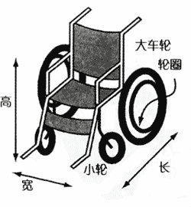
测量乘坐者的身体尺寸。（如：身高172cm，体重75kg，座高99cm．臀部至肩部65cm，肩部至肘部33cm，肘部至手掌中央距离32cm等）。
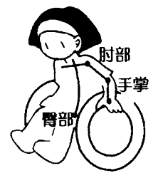
2．让轮椅直行时的运动与手臂转动轮圈之间有什么关系，可在铺有瓷砖的平整的地面上进行调查。坐在轮椅上，给轮圈施加力，调查手臂前后转动轮圈的次数与车轮转动圈数的关系如下：不是靠惯性的情况下，大车轮每转动一圈，手臂要转动6次；依靠惯性前进的情况下，大车轮每转动一圈，手臂需转动4次。这期间轮椅前进了大约4.4m。一个大车轮受到的来自手臂的力的力矩，大约在7N·m，但是，这个数值会因大车轮与地面摩擦等其他因素的影响而有所不同。
3．调查轮椅方向的变化与手臂运动之间的关系。让轮椅在原地转动一圈一般有两种方法。其一是，以一侧的大车轮为轴转动。按住一侧的大车轮转动另一侧的轮圈。大约要转12次，轮椅才能转动一圈。其二是，以身体的中心（脊背骨）为自转轴。两只手臂各自同时反向转动轮圈。大约转动8次，轮椅就会转一圈。
4．将2、3组合起来设计轮椅行驶路线，预测手臂转动的次数以及力矩的方向和大小，一边测量一边让轮椅移动。

注意事项
请使用与身体尺寸相匹配的轮椅。上下轮椅时注意不要摔倒。也要注意不要让车轮夹住手指，别把衣服弄脏。

延伸
还可以进行后退、走曲线、倾斜面、台阶等各种条件下的实验。以此探寻在各种条件下的轮椅能够安全自如移动或者借助必要条件移动的方法。

